DECRETO EXENTO Nº 103 .

APRUEBA BASES DE PARTICIPACIÓN DEL FESTIVAL DE LA FRUTILLA PURÉN, VERSIÓN XXXVII, 2026.

PURÉN, Enero 26 de 2025.

VISTOS Y TENIENDO PRESENTE:

- La necesidad de ejecutar el Programa de Actividades de Verano 2026.

- El Decreto Exento N° 2.528 de fecha 31-12-2025, que aprobó el Programa de Actividades de Verano 2026.

- El Correo electrónico de Doña Fabiola Retamal Quiñones de fecha 07-01-2026, que nombra a doña María Valeska Macalusso Núñez, Coordinadora General del Programa de Actividades de Verano 2026.

- Las bases de participación del Festival de la Frutilla de Purén, Versión XXXVII, 2026 que se adjunta.

- Y las facultades que me confiere la Ley Nº 18.695, “Orgánica Constitucional de Municipalidades”.

D E C R E T O:

1.- Apruébese Bases de participación del Festival de la Frutilla de Purén, Versión XXXVII, 2026.

ANÓTESE, COMUNÍQUESE Y ARCHÍVESE.

MARÍA VALESKA MACALUSSO NÚÑEZ FRANN BARBIERI FERNÁNDEZ
Secretario (S) Municipal Alcalde de la Comuna de Purén

FBF/NCP/MVMN/mvmn.-
DISTRIBUCIÓN:
- Alcaldía (copia digital).
- Administración Municipal, (copia digital).
- Dirección de Control Interno, (copia digital).
- Dirección de Administración y Finanzas Municipales, (copia digital).
- Dirección de Desarrollo Comunitario, (copia digital).
- Dirección de Desarrollo Económico, (copia digital).
- Dirección de Obras Municipales, (copia digital).
- Secretaría Municipal, (copia digital).
- Dirección de RR.HH, (copia digital).
- Dirección de RR.PP y Gabinete, (copia digital).
- Dirección de Transparencia y Gestión Documental.
- Oficina de Partes.
- Archivo Dirección MA, Aseo y Ornato, Operaciones y Cementerio.

XXXVII FESTIVAL DE LA FRUTILLA
13 y 14 DE FEBRERO 2026
PUREN REGIÓN DE LA ARAUCANÍA

El Festival de la Frutilla, es un evento musical de la voz e interpretación, organizado por la Municipalidad de Purén.
La Municipalidad de Purén, invita a los intérpretes regionales y nacionales, que deseen participar del XXXVII Festival de la Frutilla, que se realizará los días el 13 y 14 de febrero de 2026.

BASES GENERALES

1.- DE LA PARTICIPACIÓN:

1.1. Podrán participar solamente solistas de género popular no folclórico y de libre elección.
1.2. La edad mínima de participación será de 18 cumplidos al 30 de enero de 2026.
1.3. Los intérpretes tendrán que tener calidad de aficionados, entendiéndose por ello, no haber efectuado grabaciones de tipo comercial.
1.4. Las canciones interpretadas no podrán exceder los 5 minutos de duración.

2.- DE LA INSCRIPCIÓN:
Modalidad de inscripción:
La inscripción puede ser presencial o virtual:

2.1. Presencial:
Entregar un sobre cerrado con lo siguiente:
- Ambas pistas le las canciones a interpretar en archivo digital Mp3 en un pendrive, en el mismo orden de la ficha de la inscripción.
- Ficha de inscripción y declaración que forman parte de las presentes bases.
- Fotocopia de la cédula de identidad, por ambos lados.
- Sobre cerrado rotulado con la siguiente leyenda: “Sres. Comisión Festival de la Frutilla 2026”, Doctor Garriga N°995 a través de la Oficina de Partes de la Municipalidad de Purén, en horarios de atención de público, (8.30 a 14.00 hrs.).

2.2. Virtual:
- Las postulaciones se realizarán al correo frutilla@munipuren.cl, o al formulario web alojado en la página web municipal, “munipuren.cl”, hasta el día viernes 06 de febrero a las 23.59 hrs.
- Dos archivos MP3 de los dos temas individualizados en la ficha de inscripción con los que se postula.
- Ficha de inscripción y declaración que forman parte de las presentes bases.
- Fotocopia de la cédula de identidad, por ambos lados.

3.- DE LA POSTULACIÓN:
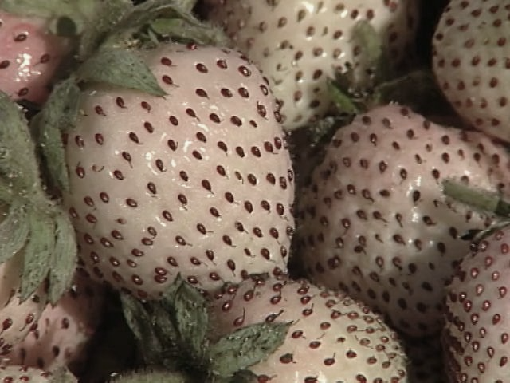
3.1. La elección de los 10 intérpretes participantes estará a cargo la comisión festival y su fallo será inapelable.
3.2. Entre los competidores habrán dos representantes de la comuna.
3.3. La selección se comunicará en forma telefónica y/o correo electrónico, a la dirección o medio que el propio participante haya indicado en sus antecedentes.
3.4. Los participantes seleccionados deberán presentarse el día viernes 13 de febrero a las 11:00 horas en la plaza de Armas para el ensayo con el equipo de sonido y amplificación contratado.
3.5. Quien no cumpla con los requisitos estipulados anteriormente (edad, teléfonos, correo electrónico, fotocopia o imagen escaneada de cédula de identidad, certificado de residencia y video) no será considerado para participar.
3.6. Queda prohibido el uso de cualquier programa y/o tecnología que modifique la voz natural del postulante, de ser así será descalificado inmediatamente, sin derecho a apelación.
3.7 No se aceptaran postulaciones que no cumplan con todos los requerimientos solicitados, además de fichas de inscripción incompletas o enmendadas.

4.- DE LA REALIZACIÓN:
4.1. El certamen se realizará en dos etapas, el primer día participarán los 10 seleccionados, clasificando 5 intérpretes, el segundo día participan los 5 clasificados de los cuales el jurado elegirá el primer, segundo y tercer lugar
4.2 Los gastos de traslado y estadía serán de exclusiva responsabilidad del participante.

5.- DEL JURADO:
5.1. La comisión organizadora, designará un jurado competente quienes determinarán los tres primeros lugares y el artista más popular. Su fallo será inapelable.

6.- DE LOS PREMIOS:
6.1. Los premios que se otorgarán serán los siguientes:
Primer Lugar: $900.000 (novecientos cincuenta mil pesos) y estatuilla Festival.
Segundo Lugar: $600.000 (seiscientos mil pesos) y estatuilla Festival.
Tercer Lugar: $300.000 (trescientos mil pesos) y estatuilla Festival.
6.2. El pago efectivo del premio será efectuado vía transferencia electrónica a una cuenta propia de los ganadores el dentro de los seis días hábiles siguientes a la realización del certamen.

7.- CRONOGRAMA:
7.1. Desde la aprobación de las bases mediante Decreto Exento y estarán disponibles las bases en oficina de Partes, en RR.SS. y página web de la Municipalidad de Purén.
7.2. Postulación presencial hasta el viernes 06 de febrero vía oficina de partes de la municipalidad de Purén, Dr. Garriga N° 995, hasta las 14:00 horas.
7.3 Postulación virtual al correo frutilla@munipuren.cl o formulario web alojado en la página municipal “munipuren.cl”hasta el día viernes 06 de febrero las 23:59.
7.3. Martes 10 de febrero: selección de los participantes por la comisión organizadora.
7.4. Miércoles 11 de febrero: informar a seleccionados.
8.- SUSPENSIÓN FESTIVAL:
8.1. En caso de declararse la comuna en alerta roja por incendios, el evento podrá ser suspendido.

Cualquier materia no establecida en las presentes bases, será resuelta únicamente por la dirección artística del Festival y su decisión será INAPELABLE.

FICHA DE INSCRIPCIÓN
NOMBRE COMPLETO |  | EDAD
RUN |  | FECHA DE NACIMIENTO
DIRECCIÓN
TELÉFONO
1° TÍTULO DE LA CANCIÓN E INTÉRPRETE
TONO
2° TÍTULO DE LA CANCIÓN E INTÉRPRETE
TONO
DATOS DE TRANSFERENCIA | BANCO:  TIPO DE CUENTA:  N° DE CUENTA:  CORREO ELECTRÓNICO:

DECLARACIÓN
Yo ________________________________________________________ Run N° _______________________ declaro que:
1.- Permitir el uso de material audiovisual para que pueda ser difundido por la Municipalidad de Purén y la Comisión Organizadora.
2.- En caso de ser seleccionado, participar los días 13 y 14 febrero en el Festival de la Frutilla Versión XXXVII.
3.- No tener parentesco con ningún miembro de la comisión organizadora del Festival de la Frutilla.
En Purén a _________ días del mes de _________________ de 2026.

